|  |  |
| --- | --- |
| **Titlul proiectului** | **Simulator circuite auto** |
| **Nume Prenume** | **Dulău Marius Cristian** |
| **Grupa** | **30225** |

# Descrierea obiectivului miniproiectului

Miniproiectul are ca obiectiv simularea parcurgerii unui circuit auto (vedere aeriană, posibilitate de mărire [zoom]).

# Diagrama de clase

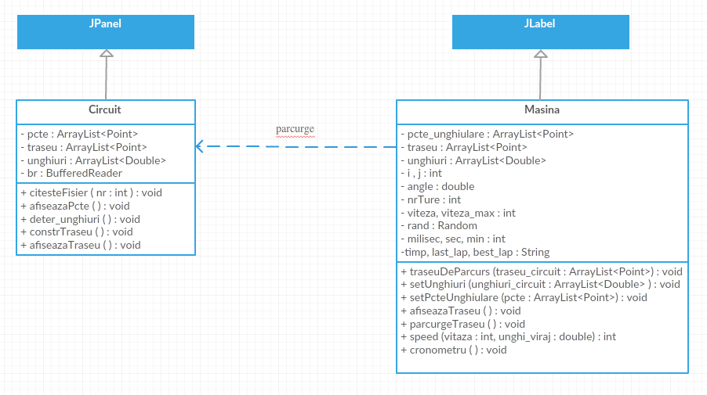

# Rezultate si discuții

Aplicația are un meniu (Fig. 1) care oferă utilizatorului 3 posibilități:

* simularea unui circuit;
* oferirea de informații despre aplicație;
* ieșire din program.

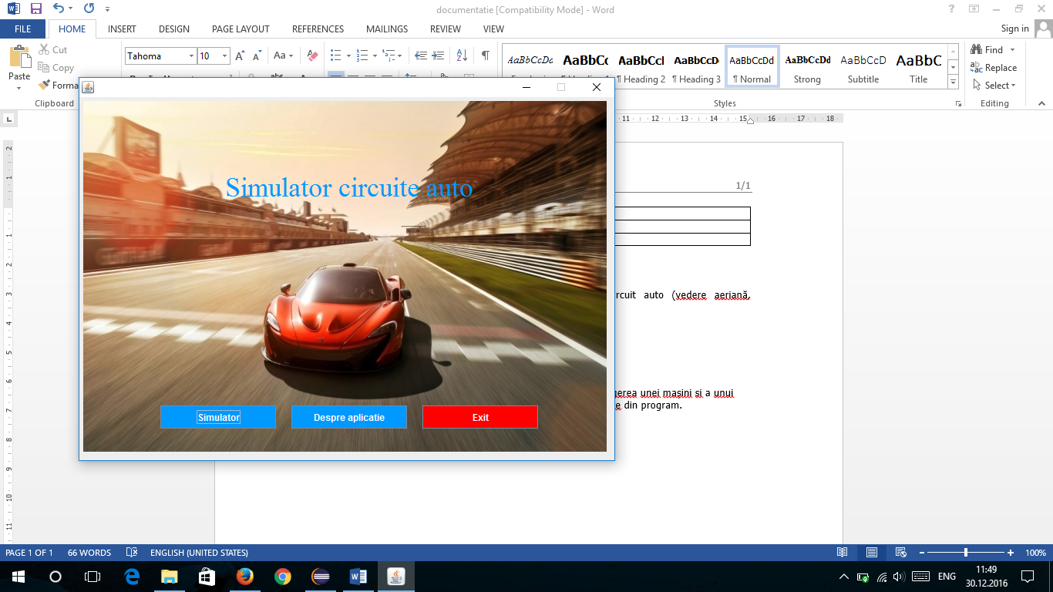

Fig. 1. Meniul aplicației

Butonul “Simulator” trimite utilizatorul către un meniu în care poate să aleagă mașina și circuitul pentru simulare (Fig. 2-a). Acesta are la dispoziție 6 mașini (Fig. 2-b) și 5 circuite (Fig. 2-c) dintre care poate alege.

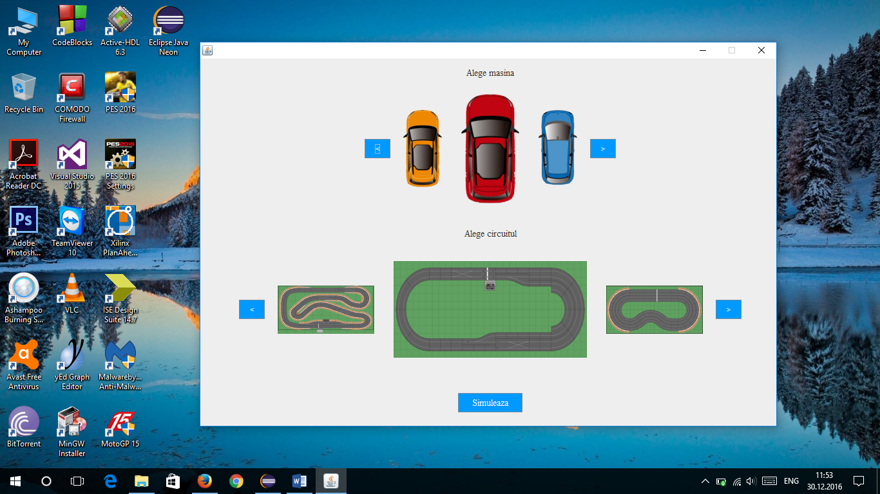

Fig. 2-a. Alegerea unei mașini și a unui circuit

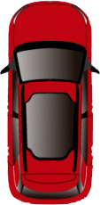 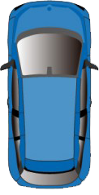 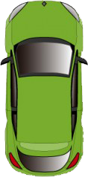  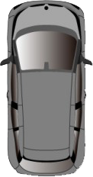 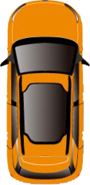

Fig. 2-b. Mașinile disponibile în aplicație

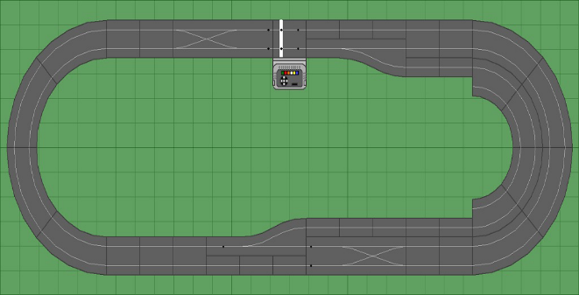 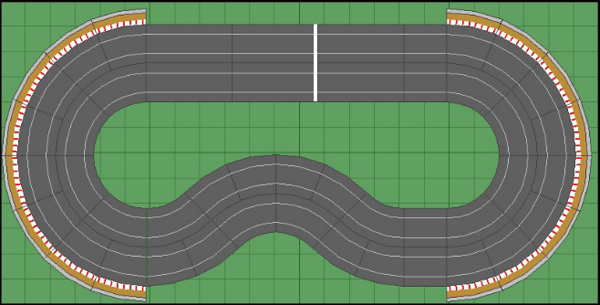

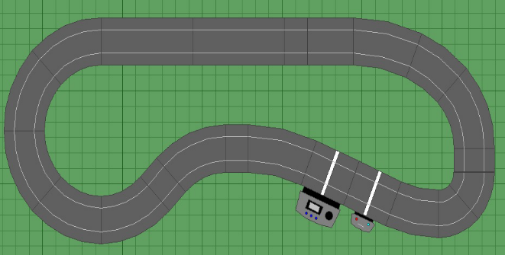 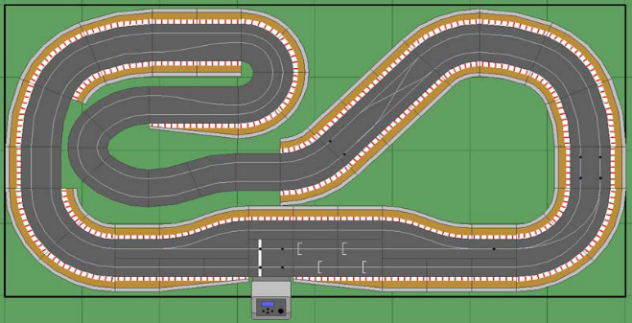

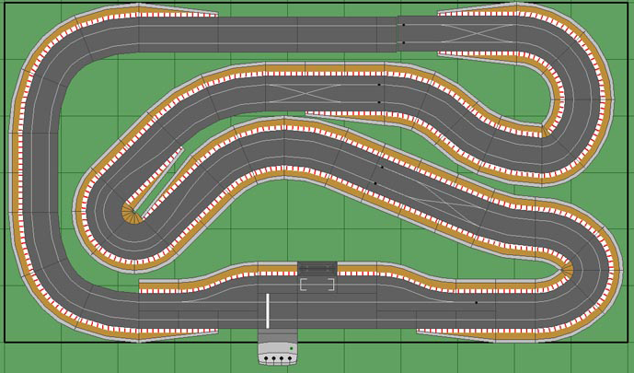

Fig. 2-c. Circuitele disponibile în aplicație

După alegerea mașinii și a circuitului se poate apăsa butonul “Simuleaza” pentru a începe simularea propriu-zisă. Utilizatorul va fi trimis către fereastra de simulare (Fig. 3).

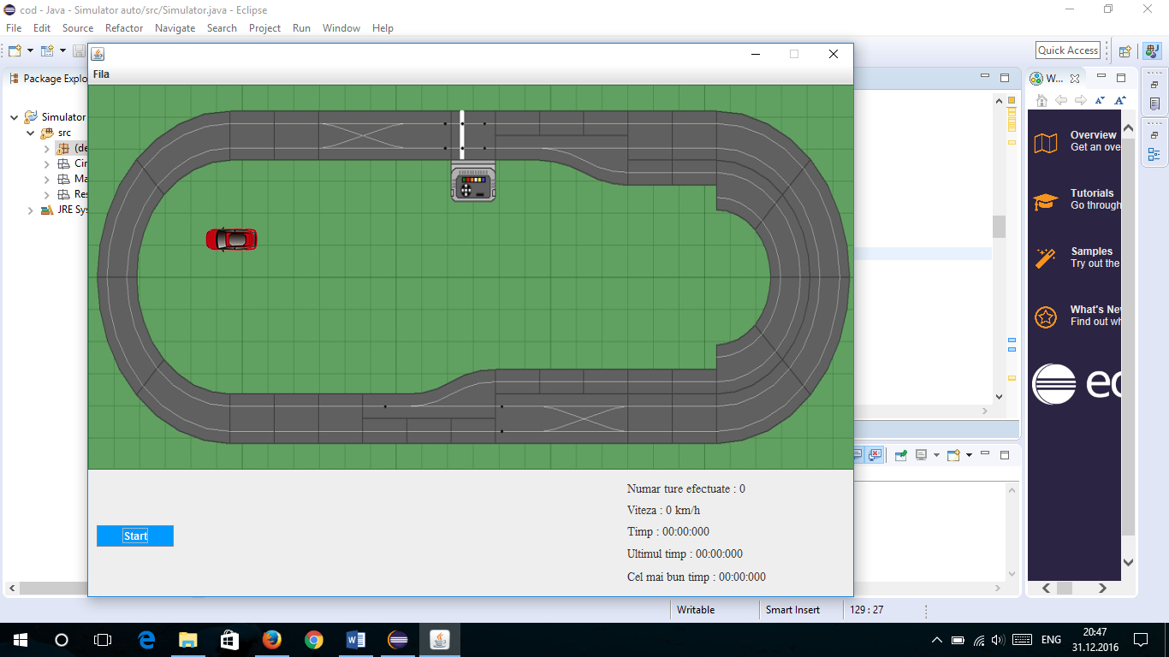

Fig. 3. Fereastra de simulare a circuitului

Pentru a începe simularea se apasă pe butonul “Start”. După acest moment butonul își va schimba textul în “Stop” pentru ca la următoarea apăsare să se oprească animația.

Pentru ca mașina să parcurgă circuitul s-a implementat o metodă pentru fiecare circuit care determină traseul. S-au reținut într-un fișier .txt punctele în care mașina schimbă unghiul de înclinație. S-a calculat distața dintre 2 puncte unghiulare cu formula:

unde:

d – distanța dintre două puncte;

, – abscisa punctului B, respectiv A;

, – ordonata punctului B, respectiv A.

Distanța obținută s-a împărțit la 10 și s-a păstrat partea întreagă pentru a determina numărul de puncte () prin care trece mașina între punctele A și B. Pentru a determina coordonatele unui punct s-au utilizat formulele:

unde:

C – punctul care are ca și coordonate diferența dintre coordonatele punctelor B și A;

, – coordonatele punctului aflat pe dreapta AB;

– numărul de puncte dintre punctele A și B.

Unghiul de înclinare al mașinii pe un viraj (3 puncte consecutive) se calculează cu următoarele formule:

unde:

– panta dreptei care conține punctele A și B;

– panta dreptei care conține punctele B și C;

– unghiul de înclinare al mașinii pe un viraj.

Obiectul de tip mașină preia traseul, unghiurile și punctele unghiulare de la obiectul de tip circuit. Obiectul mașină are implementate metode pentru parcurgerea traseului, determinarea vitezei și cronometrarea turului de circuit. Atunci când mașina ajunge intr-un punct unghiular își schimbă unghiul de înclinare (Fig. 4).

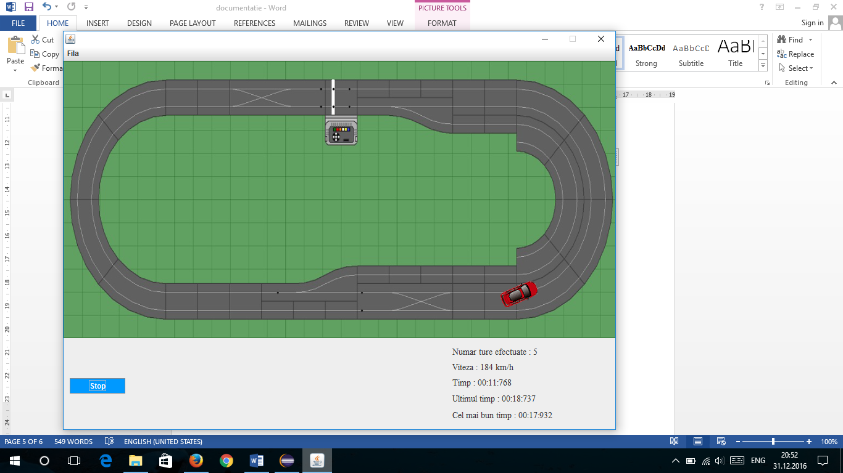

Fig. 4. Înclinarea mașinii pe un viraj

Atunci când mașina termină turul de circuit se incrementează numărul de ture efectuate și se stabilește timpul pe tur. Cel mai bun timp dintre toate turele efectuate este afișat în partea inferioară dreapta. Fereastra de simulare are două obiecte de tip „Timer”. Primul timer este folosit pentru parcurgerea circuitului de către mașină. În cadrul acestui timer se apelează metoda de determinare a vitezei mașinii și o funcție de desenare care înclină mașina pe baza unghiului determinat. Al doilea timer este utilizat pentru determinarea turului de circuit și afișarea ultimului și celui mai bun timp.

Meniul din colțul stânga sus (Fig. 5) are următoarele opțiuni:

* “Alege alta configuratie” – trimite utilizatorul către fereastra în care se alege mașina și circuitul pentru simulare (Fig. 2-a);
* “Lupa” – afișează în partea inferioară a ferestrei o imagine mărită a cadrului în care se află mașina (Fig. 6); după ce utilizatorul alege afișarea lupei, îi va apărea opțiunea de a o ascunde în meniu;
* “Meniu principal” – trimite utilizatorul la meniul principal al aplicației (Fig. 1);
* “Exit” – închide aplicația.

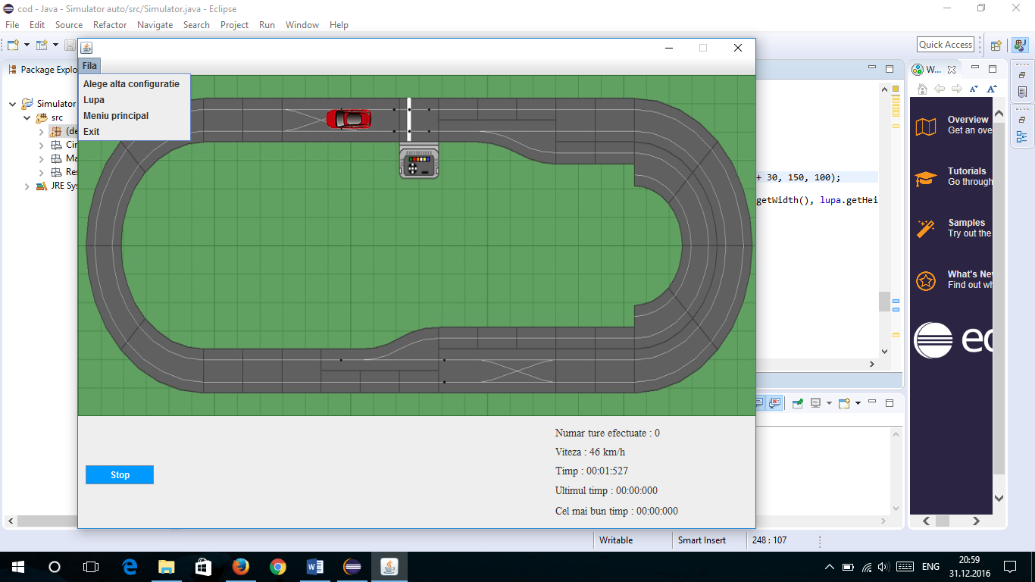

Fig. 5. Meniul din stânga sus al ferestrei care simulează circuitul

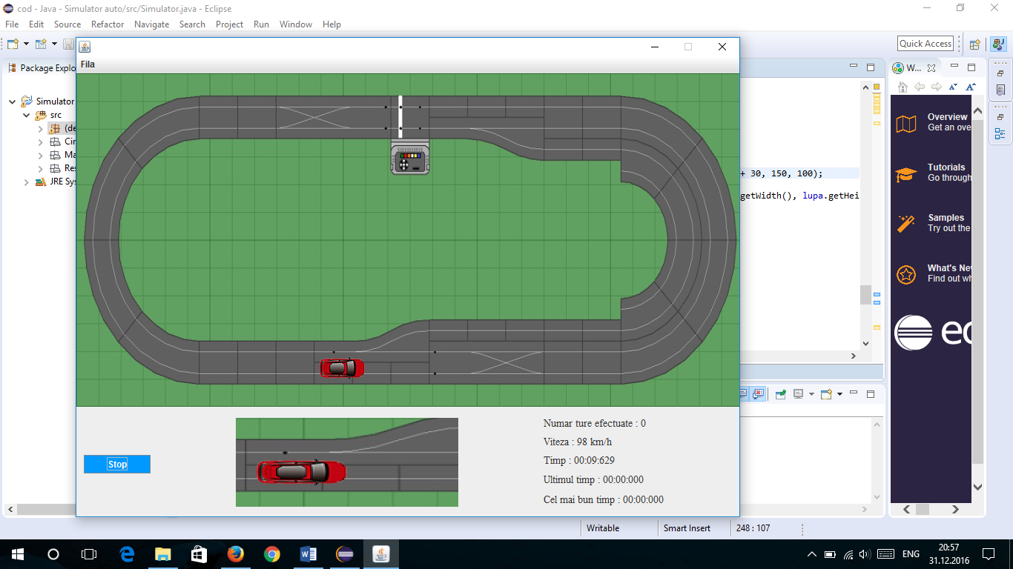

Fig. 6. Afișarea lupei

Printre posibilitățile de dezvoltare ulterioară se numără:

* posibilitatea adăugării mai multor mașini pe circuit pentru a se realiza o cursă
* pe baza rezultatelor cursei, realizarea unui clasament
* înclinarea mai fină a mașinii pe viraje pentru a imita realitatea